**zTree特点及使用简介**

**简介：**

zTree是利用JQuery的核心代码，实现一套能完成大部分常用功能的Tree 插件。

1. 兼容 IE、FireFox、Chrome 等主流浏览器
2. 在一个页面内可同时生成多个Tree 实例
3. 支持 JSON 数据格式
4. 支持数据一次性静态生成和Ajax 异步加载两种方式
5. 支持多种事件响应及反馈（mousedown,mouseup,rightClick），支持右键菜单
6. 支持 Tree 的节点移动、编辑、删除操作
7. 支持任意更换皮肤 / 个性化图标（依靠css）
8. 支持极其灵活的 checkbox 或 radio 选择功能
9. 简单的参数配置实现，灵活多变的功能

**关键函数及属性介绍：**

1. 核心函数：zTree(setting, [zTreeNodes])

这个函数接受一个JSON格式的数据对象setting和一个JSON格式的数据对象zTreeNodes，从而建立 Tree。

1. 核心参数：setting

zTree 的参数配置都在这里完成，简单的说：树的样式、事件、访问路径等都在这里配置。

1. 核心参数：zTreeNodes

zTree 的全部节点数据集合，采用由JSON对象组成的数据结构，简单的说：这里使用Json格式保存了树的所有信息

zTreeNodes的格式分为两种：利用Json格式嵌套体现父子关系和Array简单格式

1. 带有父子关系的标准 zTreeNodes 举例:

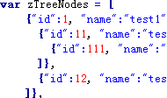

1. 带有父子关系的简单 Array 格式(isSimpleData)的 zTreeNodes 举例：

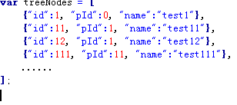

**典型应用：**

1. 页面使用Ajax获取zTreeNodes数据再生成树。

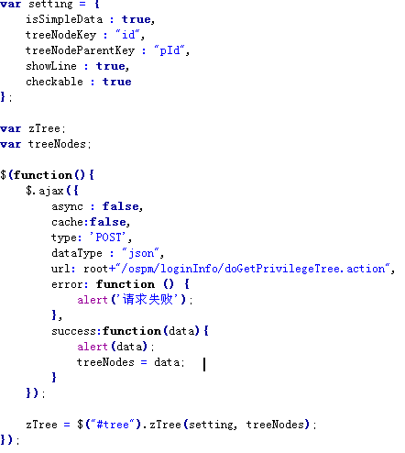

1. 右键菜单

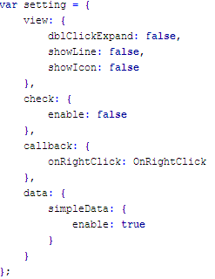

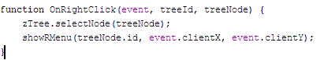

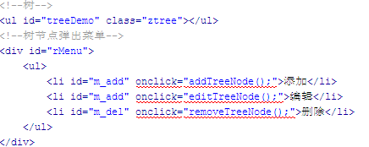

1. 异步动态加载节点

